**采购结果更正原因说明**

由于开标议价时成交供应商进行了降价，但系统未自动更新最终报价，因此需要更正为成交供应商最终的报价。

**一次报价**

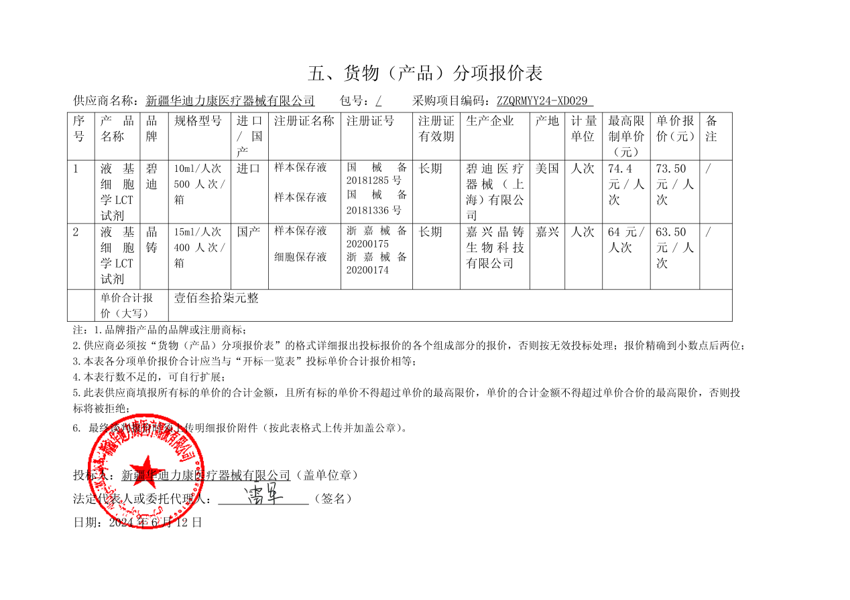

**最终报价明细表**

